EGM -- Geldrop Hippique 2026
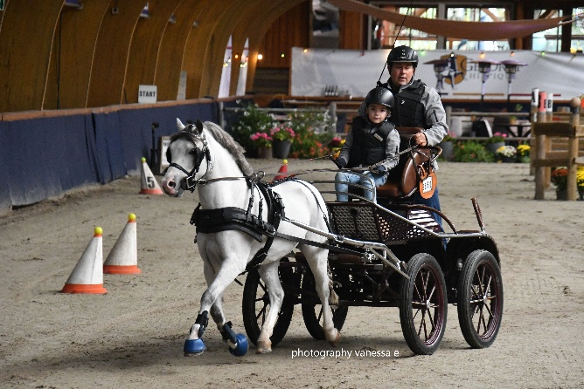
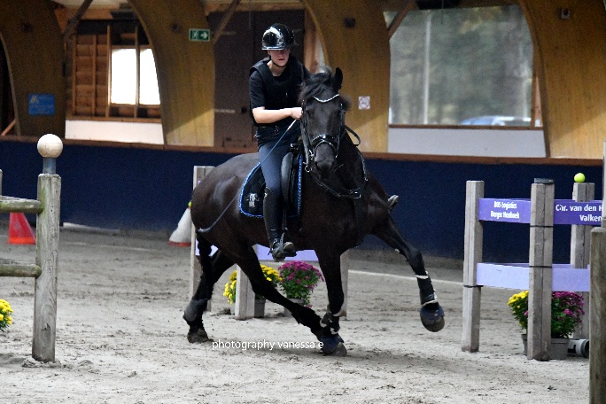
17 oktober

De organisatie van Geldrop Hippique biedt EGM
ook de gelegenheid om op
zaterdag - ( morgen ) 17 oktober
een oefen- / jonge paardenrubriek
indoor minimarathon open te stellen.

Uiteraard is er ook een jeugdrubriek &
een rubriek onder het zadel ( PO / PA )
zoals voorgaande jaren.

Inschrijven tot 10 oktober.
Secretariaat: mjvangog@onsbrabantnet.nl
Inschrijfformulier: www.geldropsemenclub.nl

